本校98學年度第2學期高中部國語演講比賽成績優良學生頒獎（99.05.03.）
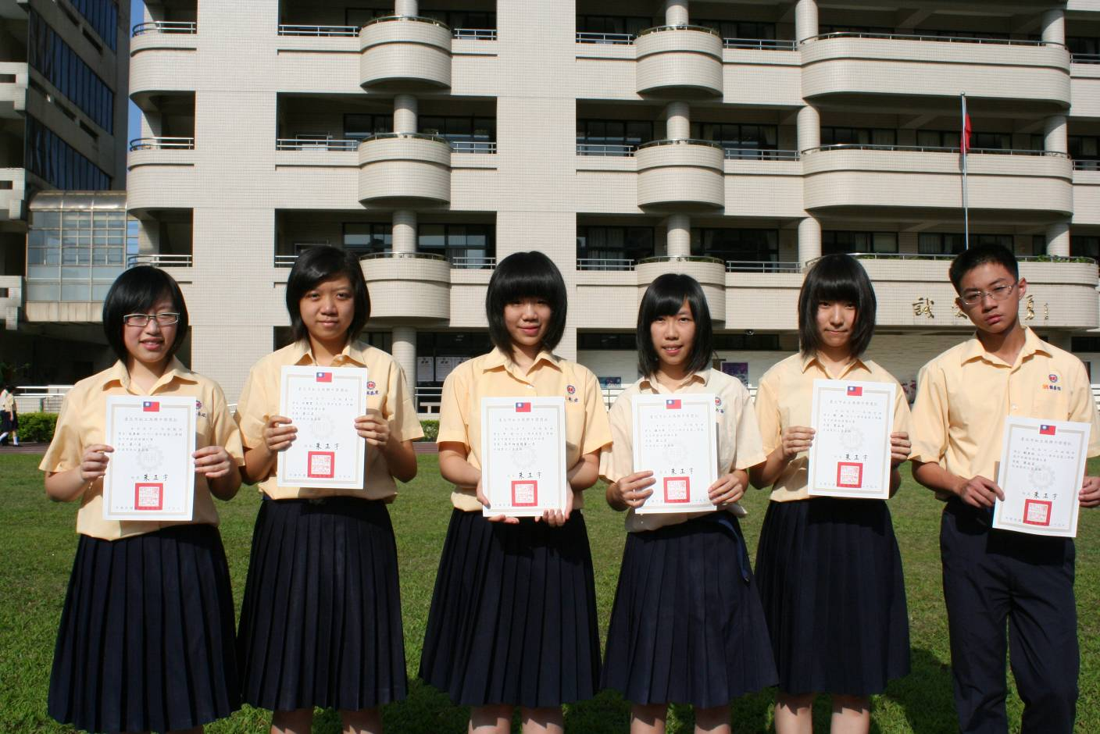
左起：第一名：范晏妮 （一勤）
第二名：呂慧雯（一勇）
第三名：平安（一智）、羅方吾（一智）
第五名：譚雅（一愛）、劉彥伯（一誠）

